- 附件1：2016年卫生计生系统专业技术人员继续教育公需科目培训微信平台培训流程
一、关注“深圳医学教育”公众号：szsmec，或扫描二维码：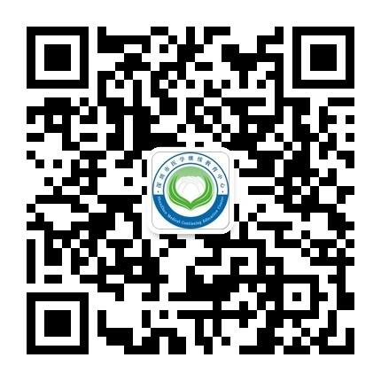
二、进入深圳医学教育页面，在下行菜单栏点击“无纸培训”：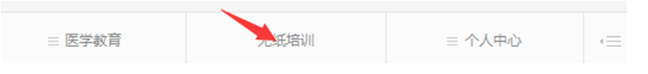三、进入微信无纸化培训页面，点击 “2016年度深圳市卫生计生专业技术人员继续教育公需科目培训”：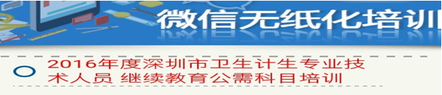四、点击图标查看相应内容，点击“在线学习”，选择课题学习。
五、返回上一级，点击“在线考试”，填写并确认个人信息，完成考试。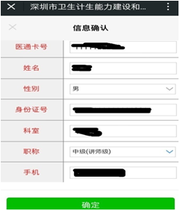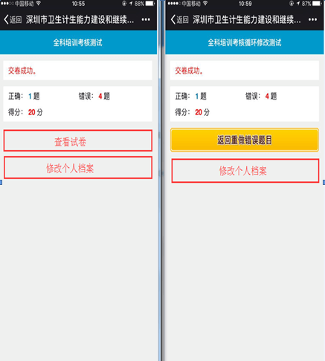六、返回上一级，点击“调查反馈”。感谢反馈意见！

